Menú: Aplicaciones  
  
Desde aquí podremos administrar los menús y permisos de la aplicación que se seleccione.  
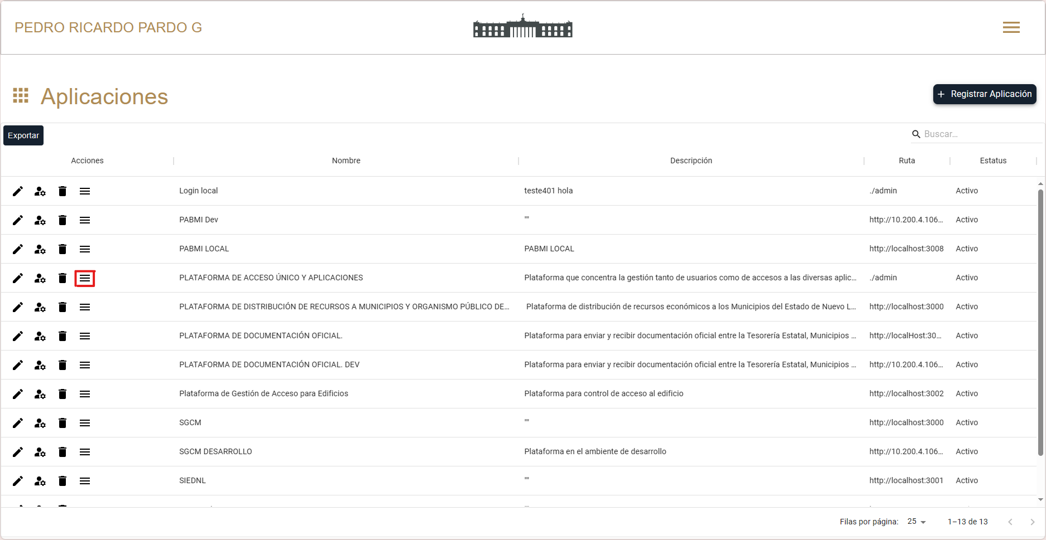  
Aquí podremos agregar, editar o eliminar menús asi como administrar los permisos de cada uno.  
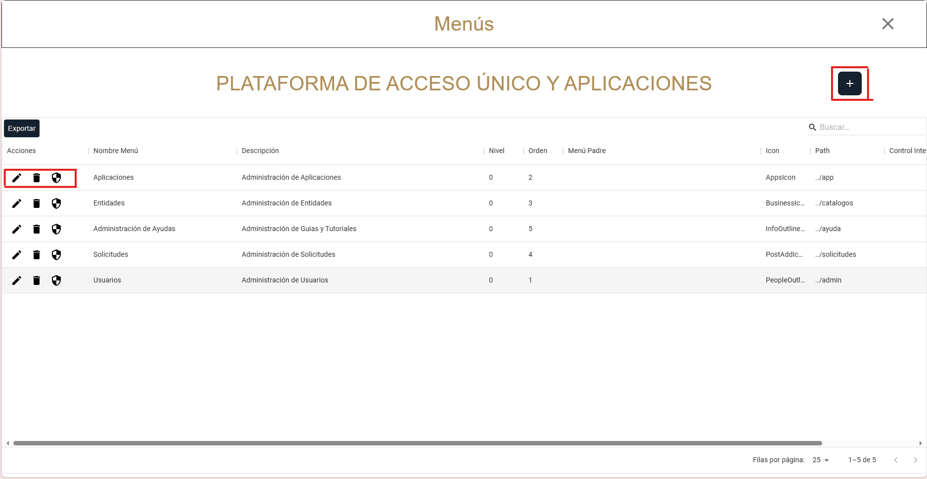

Formulario de alta de menú  
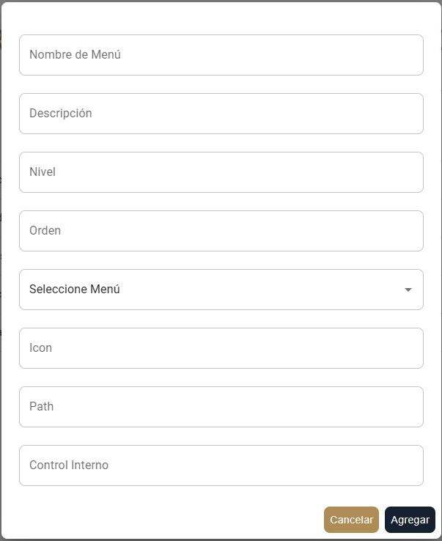  
  
Los campos obligatorios son:

- Menú

- Nivel

- Orden  
  
Botón de eliminar Menú



Al eliminar un menú (soft delete) :  
- Se elimina la relación de MenuPermisos (soft delete)  
- Se eliminan los permisos del menú (soft delete)  
- Se elimina el Menú (soft delete)

Botón para acceder a la administración de permisos del menú.  


Pantalla de administración de permisos del menú seleccionado.  
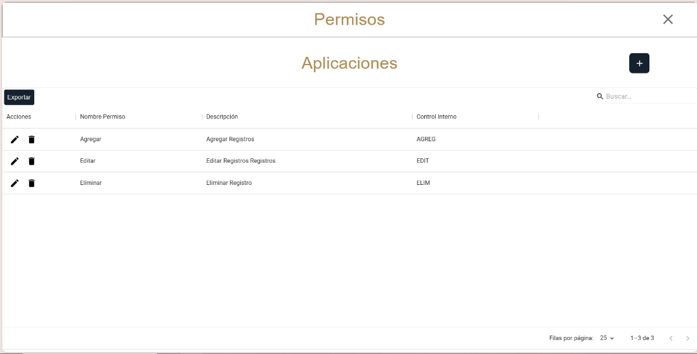

Formulario para dar de alta un permiso:  
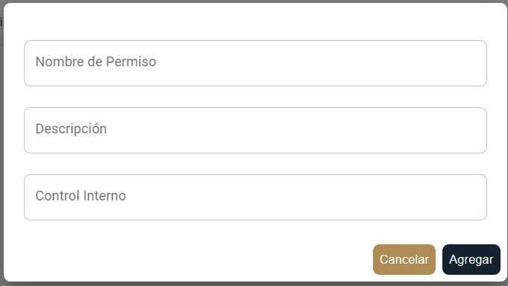

Botón de eliminar permiso  
  
Al eliminar un permiso (soft delete) :  
- Se elimina la relacion de MenuPermisos (soft delete)  
- Se elimina el permiso del menú (soft delete)